下载Qwen3 0.6B 模型， 本地运行01_Qwen3.ipynb
1，在单元格1-17均可运行
单元格 1-3：检查版本和模式选择，确保没有报错。
单元格 4-9：定义模型组件（FFN、RMSNorm、RoPE、GQA、TransformerBlock、Qwen3Model）
单元格 10：选择 0.6B 的配置字典。
单元格 11：初始化随机模型。
单元格 14：查看参数量（约 7.5 亿总参数，5.96 亿独特参数）。
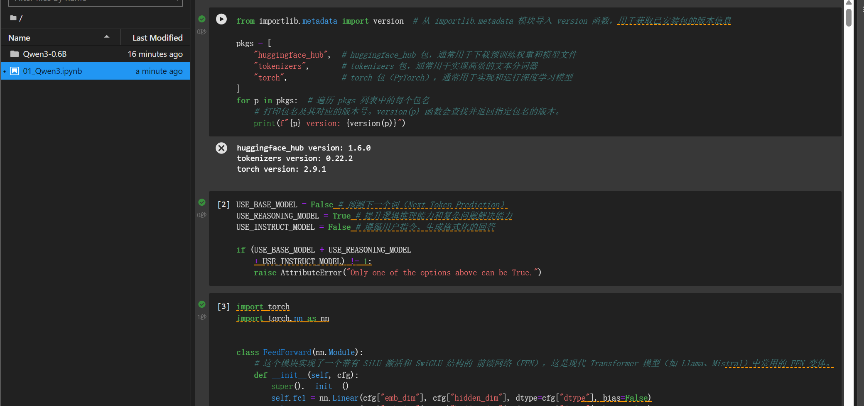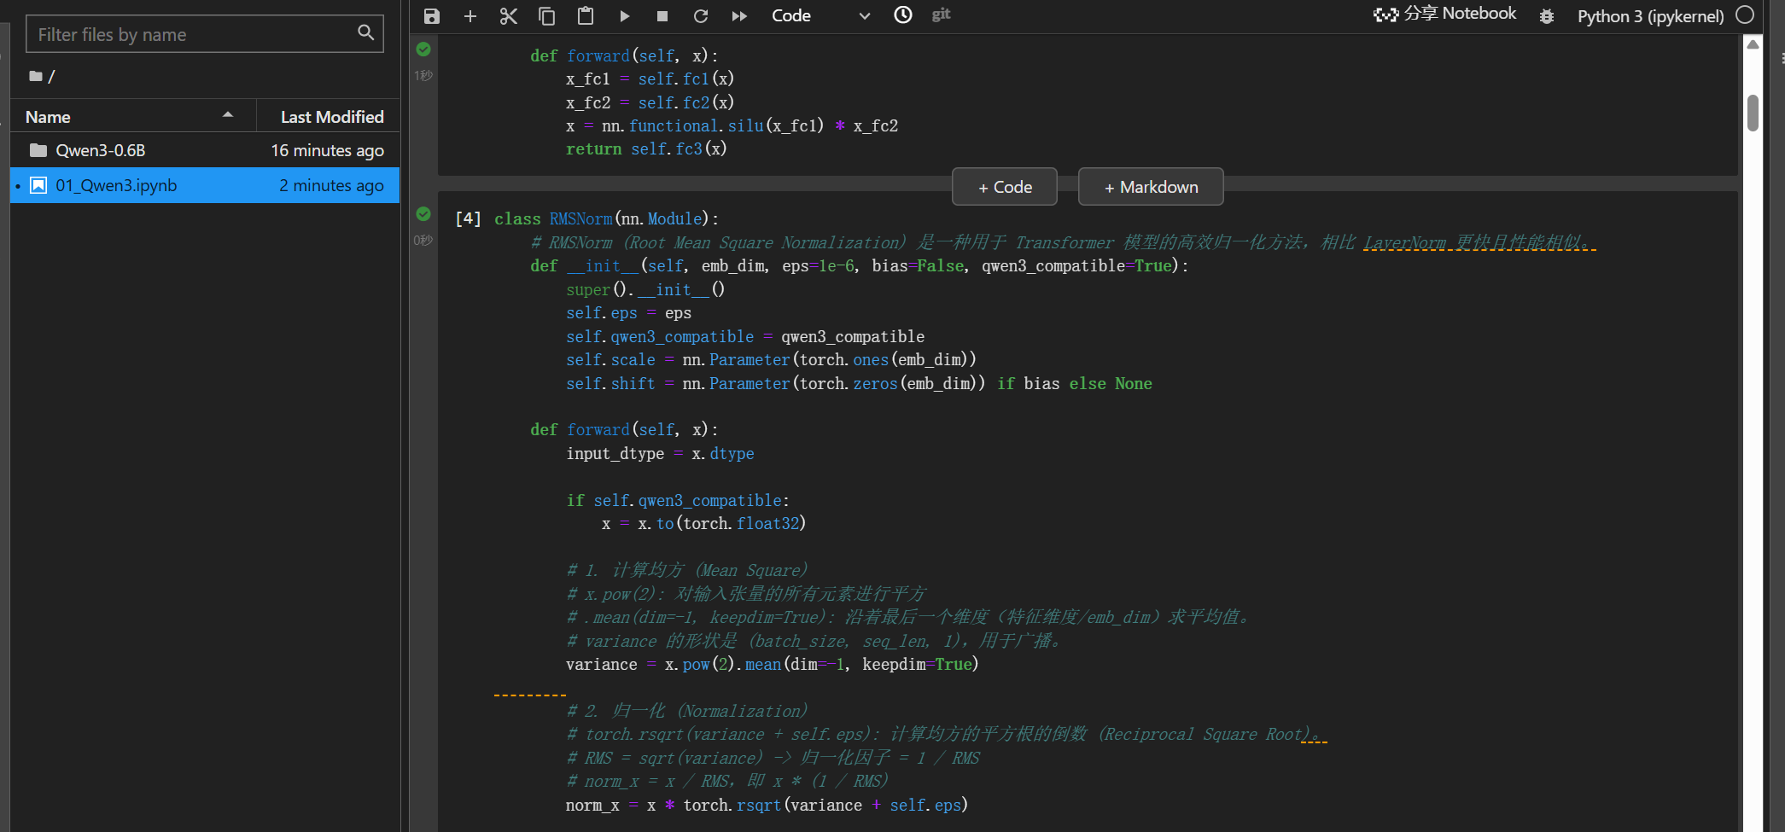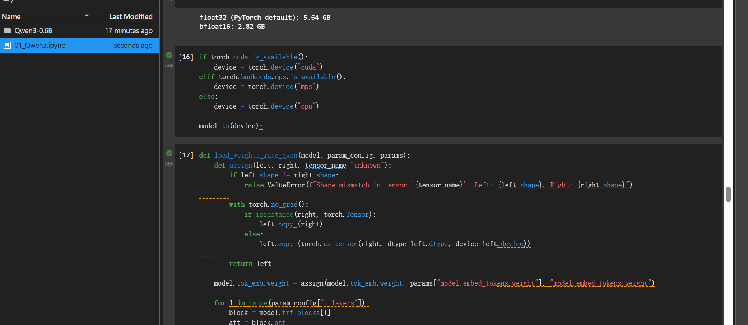

- 单元,18-单元格23，显示客户端已关闭，无法发送请求，无法正确下载模型，没有得出答案，到此处目前还没有解决。
